Electricidad. Nombre de los componentes.
- ¿A qué componente corresponde el símbolo de la figura?
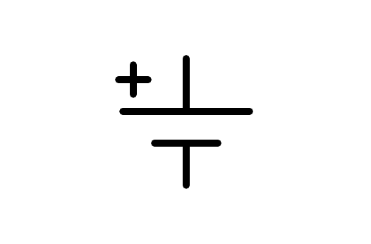
a) Pila
b) Motor
c) Generador de corriente alterna
d) Toma de tierra
- ¿A qué componente corresponde el símbolo de la figura?
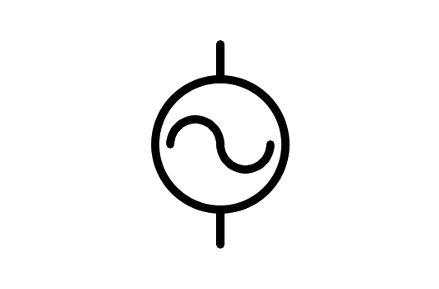
a) Batería o pila
b) Motor eléctrico
c) Bombilla
d) Generador de corriente alterna
- ¿A qué componente corresponde el símbolo de la figura?
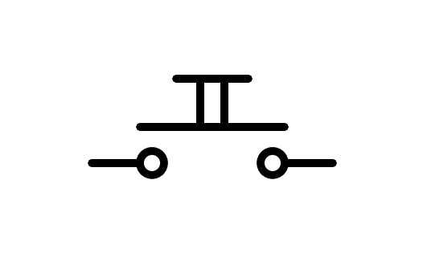
a) Pila
b) Conmutador n.a.
c) Interruptor n.a.
d) Pulsador n.a.
- ¿A qué componente corresponde el símbolo de la figura?
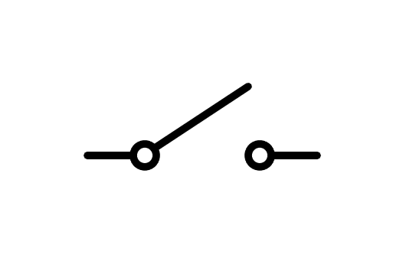
a) Pulsador
b) Conmutador
c) Interruptor
d) Botón
- ¿A qué componente corresponde el símbolo de la figura?
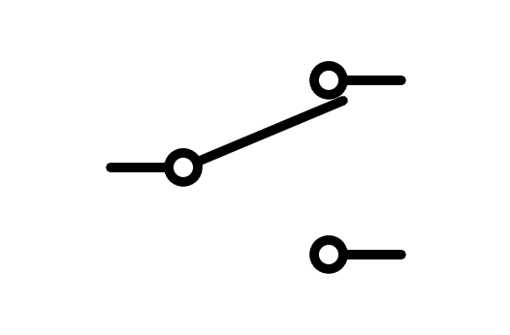
a) Conmutador
b) Fusible
c) Pulsador
d) Interruptor
- ¿A qué componente corresponde el símbolo de la figura?
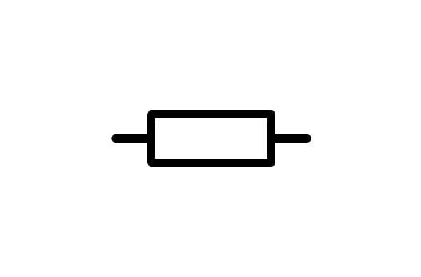
a) Resistencia
b) Pila
c) Bombilla
d) Interruptor
- ¿A qué componente corresponde el símbolo de la figura?
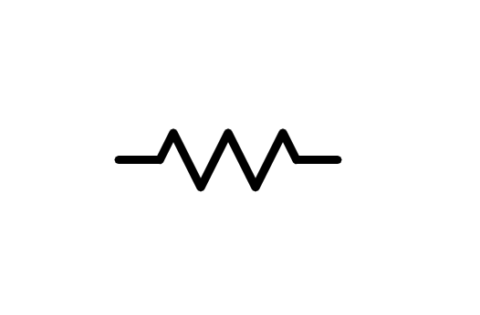
a) Interruptor
b) Resistencia
c) Bombilla
d) Pila
- ¿A qué componente corresponde el símbolo de la figura?
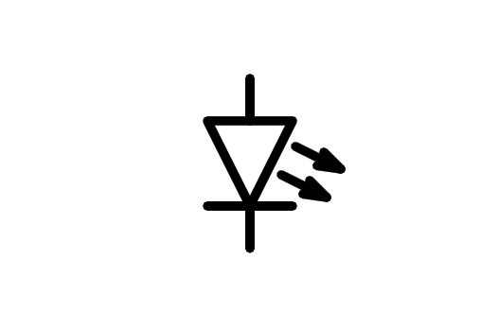
a) Altavoz
b) Motor
c) Diodo LED
d) Bombilla
- ¿A qué componente corresponde el símbolo de la figura?
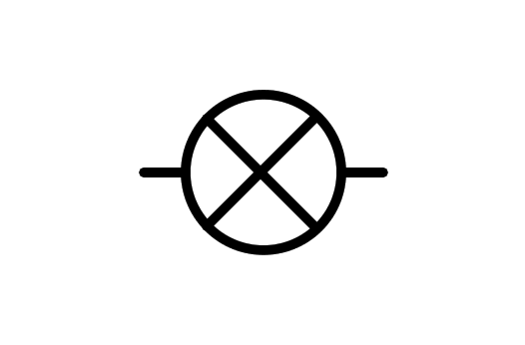
a) Bombilla
b) Componente X
c) Motor
d) Diodo LED
- ¿A qué componente corresponde el símbolo de la figura?
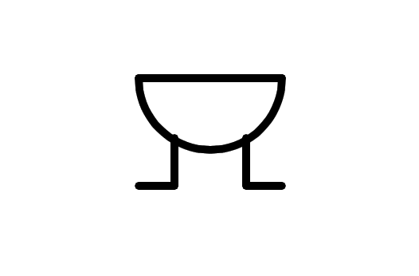
a) Altavoz
b) Generador Alterna
c) Motor
d) Zumbador
- ¿A qué componente corresponde el símbolo de la figura?
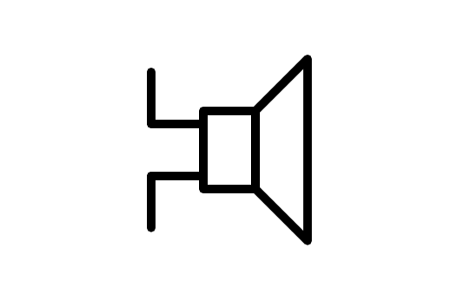
a) Generador de continua
b) Altavoz
c) Generador alterna
d) Zumbador
- ¿A qué componente corresponde el símbolo de la figura?
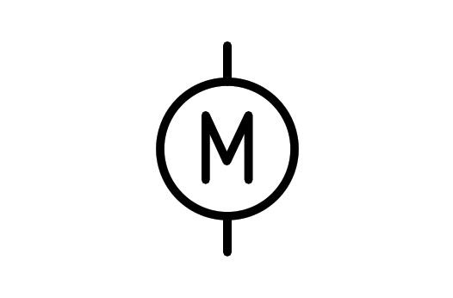
a) Vatímetro
b) Bombilla
c) Zumbador
d) Motor
- ¿A qué componente corresponde el símbolo de la figura?
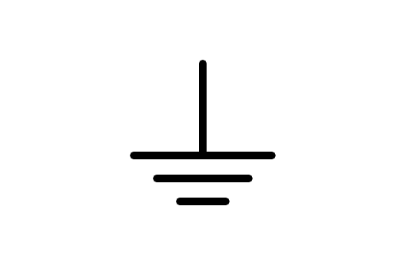
a) Antena
b) Pila
c) Receptor
d) Tierra
- ¿A qué componente corresponde el símbolo de la figura?
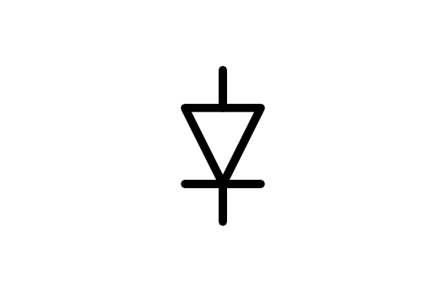
a) Transistor
b) Diodo
c) Diodo LED
d) Pila
- ¿A qué componente corresponde el símbolo de la figura?
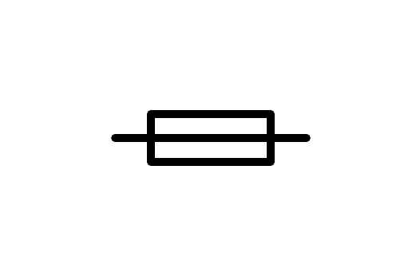
a) Fusible
b) Relé
c) Generador
d) Resistencia
- ¿A qué componente corresponde el símbolo de la figura?
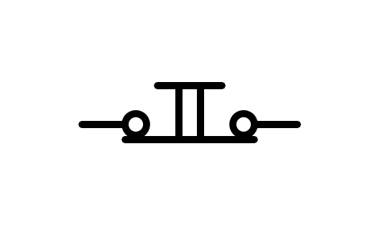
a) Pila
b) Distribuidor
c) Interruptor n.c.
d) Pulsador n.c.
- ¿A qué componente corresponde el símbolo de la figura?
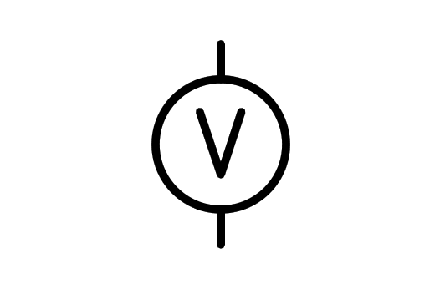
a) Voltímetro
b) Generador de tensión
c) Bombilla
d) Pila
- ¿A qué componente corresponde el símbolo de la figura?
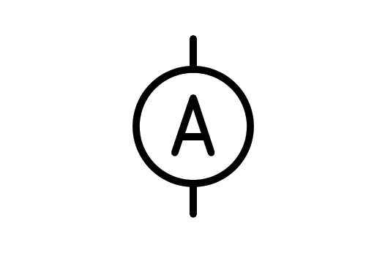
a) Amperímetro
b) Generador de corriente
c) Pila
d) Aluminio
- ¿A qué componente corresponde el símbolo de la figura?
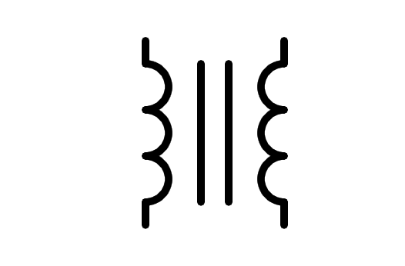
a) Transformador
b) Bobina
c) Doble conductor
d) Transistor
- ¿A qué componente corresponde el símbolo de la figura?
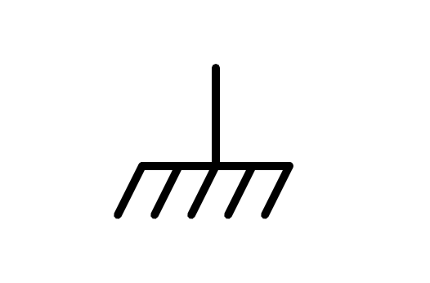
a) Tierra
b) Pila
c) Cepillo
d) Plano de masa
- ¿A qué componente corresponde el símbolo de la figura?
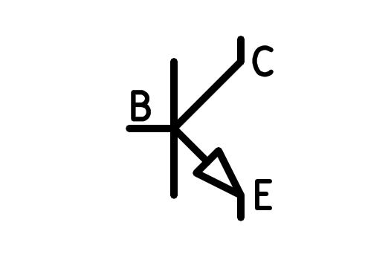
a) Transformador PNP
b) Transistor PNP
c) Transistor NPN
d) Transformador NPN
- ¿A qué componente corresponde el símbolo de la figura?
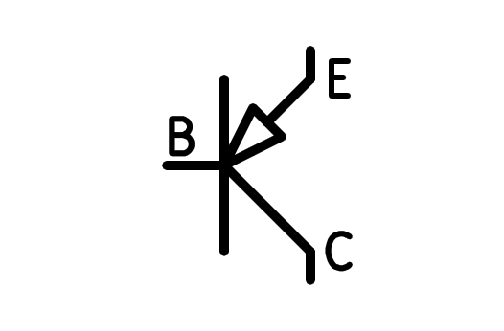
a) Transistor PNP
b) Transformador PNP
c) Transistor NPN
d) Transformador NPN
- ¿A qué componente corresponde el símbolo de la figura?
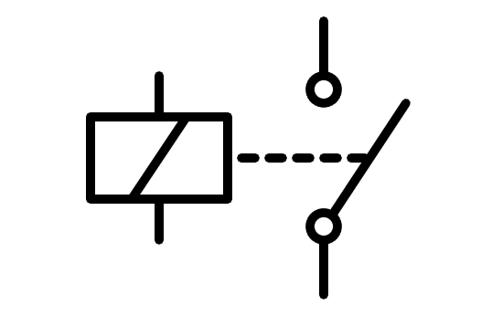
a) Bobina
b) Relé
c) Interruptor doble
d) Pulsador doble
- ¿A qué componente corresponde el símbolo de la figura?
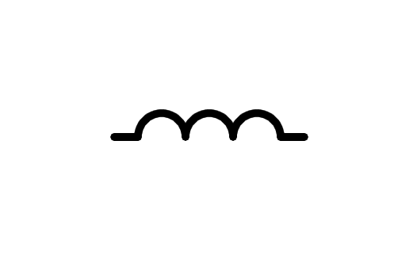
a) Nudillos
b) Cable
c) Pulsador redondo
d) Bobina
- ¿A qué componente corresponde el símbolo de la figura?
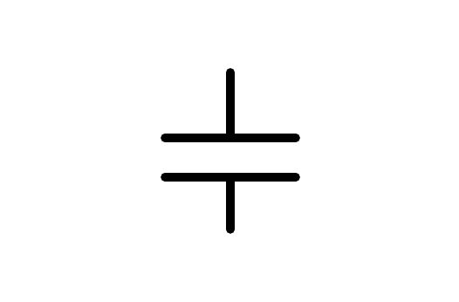
a) Pila
b) Condensador
c) Congregador
d) Pila pequeña
- ¿A qué componente corresponde el símbolo de la figura?
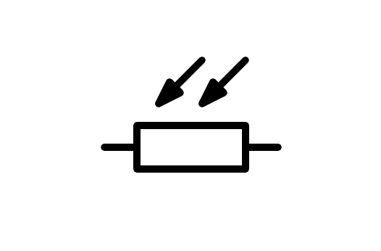
a) Resistencia
b) Resistencia LDR
c) Resistencia variable
d) Resistencia NTC
- ¿A qué componente corresponde el símbolo de la figura?
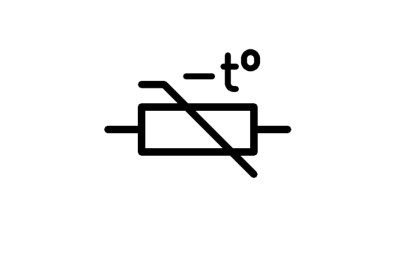
a) Resistencia
b) Resistencia variable
c) Resistencia NTC
d) Resistencia LDR
- ¿A qué componente corresponde el símbolo de la figura?
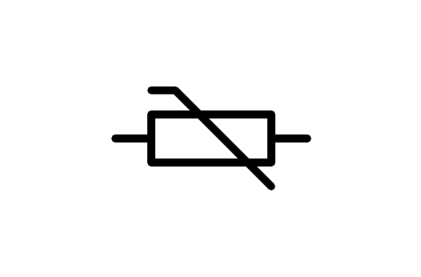
a) Resistencia NTC
b) Resistencia LDR
c) Resistencia variable
d) Resistencia
- ¿A qué componente corresponde el símbolo de la figura?
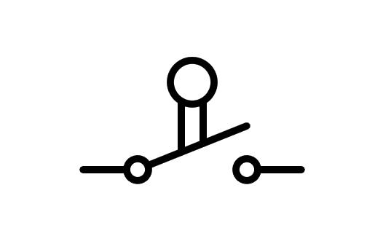
a) Pulsador n.a.
b) Final de carrera
c) Pulsador
d) Interruptor
- ¿A qué componente corresponde el símbolo de la figura?
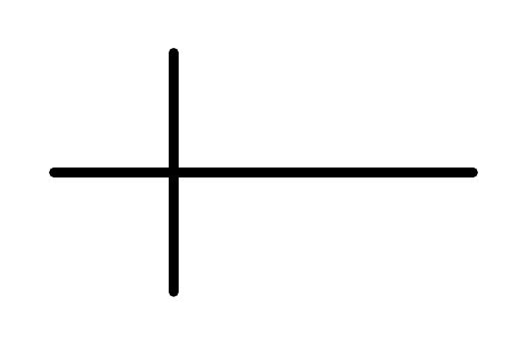
a) Cruz
b) Cables cruzados conectados
c) Cables cruzados sin conectar
d) Cables conectados
- ¿A qué componente corresponde el símbolo de la figura?
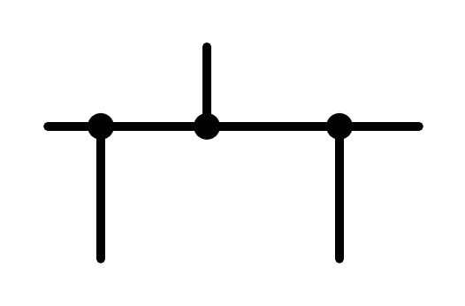
a) Cables sin conectar
b) Cables conectados y sin conectar
c) Cables conectados
d) Plano de masa
- ¿A qué componente corresponde el símbolo de la figura?
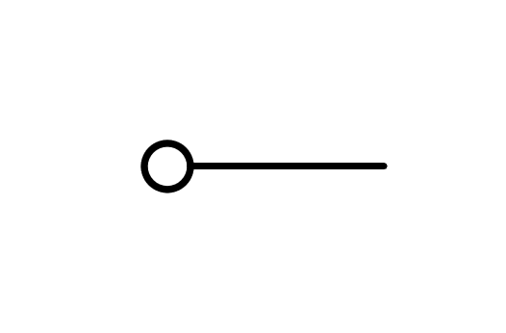
a) Cuadradillo
b) Plano de masa
c) Conector
d) Tierra
- ¿A qué componente corresponde el símbolo de la figura?
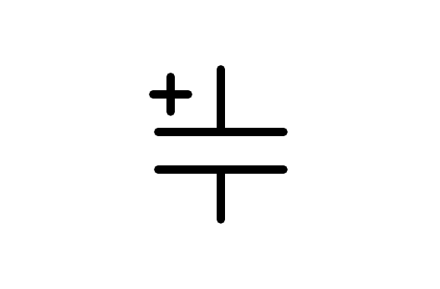
a) Pila pequeña
b) Condensador sin polarizar
c) Condensador polarizado
d) Pila
- ¿A qué componente corresponde el símbolo de la figura?
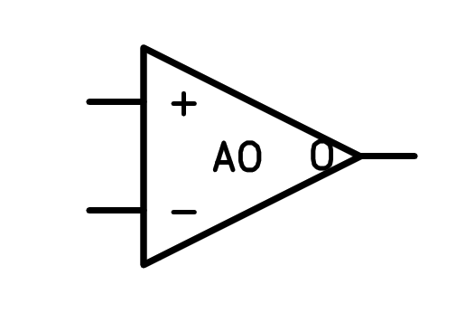
a) Triángulo de potencia
b) Amplificador triangular
c) Amplificador operacional
d) Sumador restador integrado

